3 kwietnia, piątek
Witam!
Temat: Mierzymy długość przedmiotów.
- Na dzisiaj przygotuj oprócz zwykłych przyborów linijkę i ołówek.

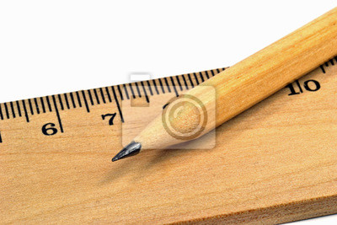

- Obejrzyj krótki film.
pl.khanacademy.org/math/early-math/cc-early-math-measure-data-topic/cc-early-math-length-word-problems/v/basic-measurement?modal=1

Mierzyć długość możemy przy pomocy różnych miarek: sznurek, patyczek, krok, ale nie są to miarki zbyt dokładne. Jeżeli chcemy zrobić to porządnie musimy mieć linijkę, centymetr, taśmę mierniczą lub inny przyrząd.
Pamiętaj, że pomiaru dokonujemy zawsze od punktu 0, a wynik odczytujemy na końcu mierzonego przedmiotu!

- Do mierzenia długości używamy różnych jednostek. Niektóre są bardzo króciutkie, np. 1 milimetr ( 1 mm ), inne dłuższe, np. 1 metr ( 1 m ). My najczęściej do tej pory mierzyliśmy w centymetrach – 1cm.
Obejrzyj film:
https://pl.khanacademy.org/math/early-math/cc-early-math-measure-data-topic/cc-early-math-measuring-length/v/measuring-lengths-with-different-units

- Spróbuj teraz wykonać zadanie 1 i 2 w matematyce na stronie 3.

- Pamiętasz z pewnością, że wyrażenia dwumianowane mają dwie jednostki. W ten sposób ostatnio liczyliśmy pieniądze.

Wyrażenie dwumianowane może też być wynikiem pomiaru, np. 7cm 5 mm.
Pamiętaj, że wyniki pomiarów możemy zapisywać w różnych jednostkach, a jednostki możemy zamieniać.
Np. 2 cm = 20 mm lub 70 mm = 7 cm
65 mm = 6 cm 5 mm 21 mm = 2 cm 1 mm
Jeśli uda Ci się zrobić zadania na stronie czwartej będzie super.
Dla chętnych zadanie 12 ze strony 5.

Uwaga!
Wszystkie informacje na ten temat znajdują się w czytance na stronie 114.

Pozdrawiam! Do poniedziałku!

Ps.
Jeśli lubicie jeszcze słuchać „Pchłę Szachrajkę” oto kilka części.
https://www.youtube.com/watch?v=OgnBgFlo-As

